《QQ炫舞》手机端付费内挂效果方案

修订记录
修订人 | 修订内容 | 修订日期 | 版本号
杨煜 | 创建 | 2014-12-22 | V1.0.0
杨煜 | 修改 | 2014-12-22 | V1.1.0

目 录
《QQ炫舞》手机端付费内挂图文方案 1
修订记录 1
目 录 2
1 基本术语说明 3
2 基本词汇表 3
3 概 述 3
4 详细设计说明 5
5接口设计 6
6 配置说明 6
7 数据库设计 6
8 风险估计 7
9 扩展讨论 7

1 基本术语说明
无

2 基本词汇表

3 概 述
玩家付费挂机的界面流程展示。

4 详细设计说明
- 主要流程:
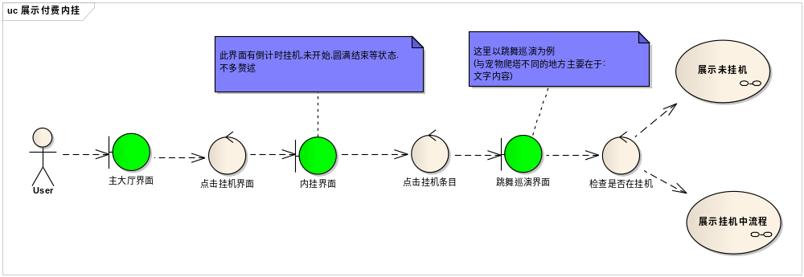

B:未挂机状态界面流程
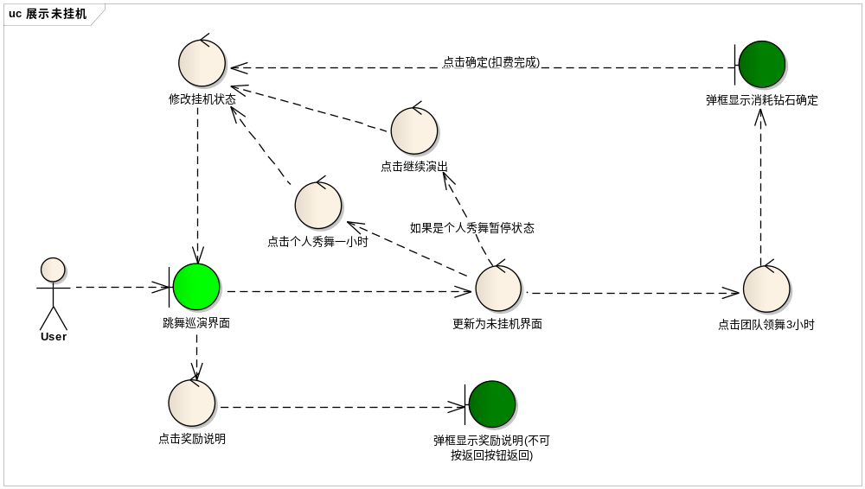

C: 挂机状态界面流程
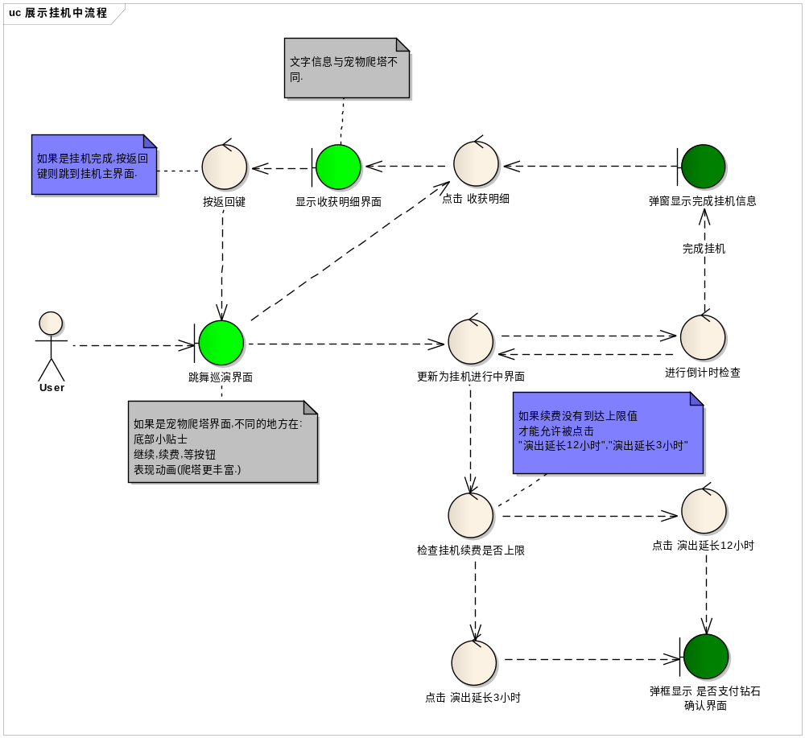

类图
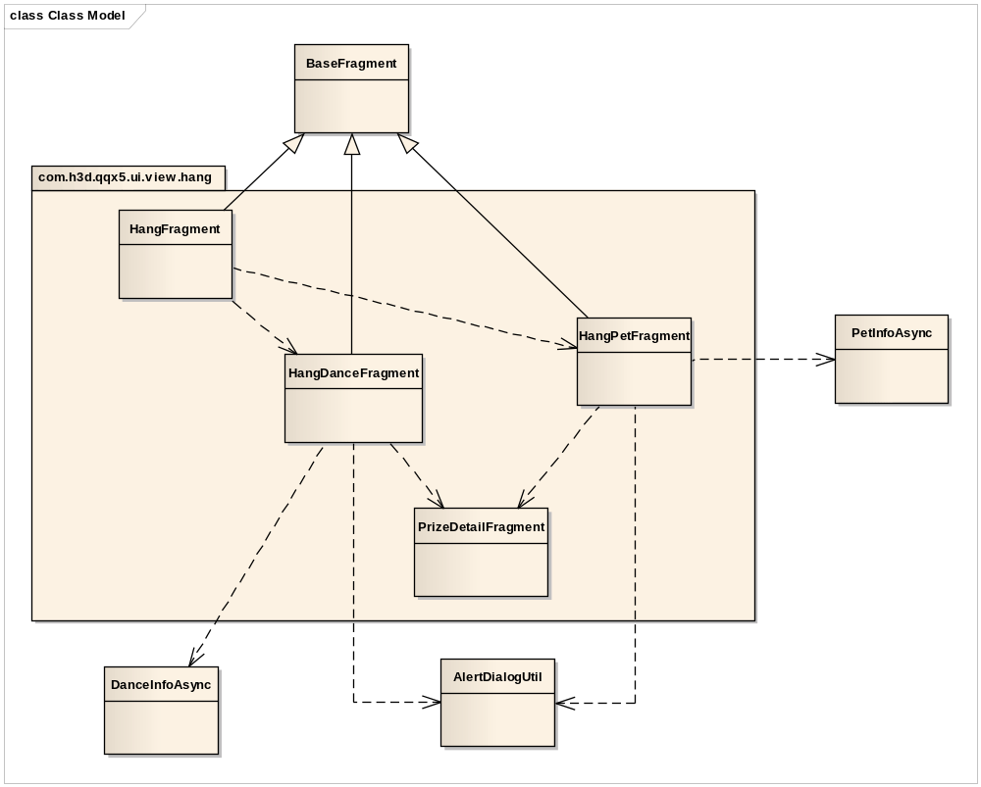
联网获取数据.获取挂机信息.更新界面.

启用service完成时间倒计时,对比服务器时间,更新服务器数据.后台数据管理.提高性能.

- 宠物爬塔.
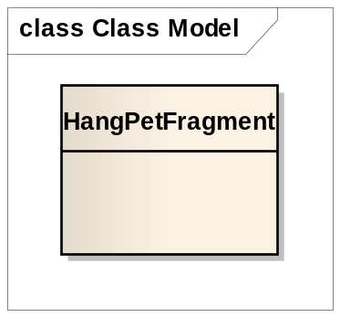
宠物爬塔,在service中运行爬塔信息.进行随机运算.并且提示界面更新.

- 动画效果
采用gif完成界面基本动画.
跳舞巡演动画:
A).开始阶段 0-5秒:播放领舞gif
播放ready, go 图片.

B).中间阶段 5-170秒:播放跳舞gif
perfect阶段. 每5秒展示一次prefect效果.

C).结束阶段 170-180:
1. 156-160: 获胜动作和accomplished图片展示,获胜gif展示.
2. 161-165: 结算中界面展示

D).结束后,循环播放.(一次循环总时间165秒.)

宠物爬塔动画:背景动画为持续播放一张gif
- .开始阶段: 0-3秒开始动画
播放 gif :宠物冒险第X层勇士加油字样图文.

B).中间阶段: 7秒一循环播放
1. 前4秒行走
2. 后3秒秒触发事件

C).结束阶段: 23-30 阶段boos战 ,持续10秒.
1.先播放一次:Boss出没 小心!
2.然后放出boss,将宠物与之对撞,撞飞效果展示.
3.胜利效果展示.

D).结束后,循环播放.(一次循环总时间30秒.)

5接口设计
无

6 配置说明
无。

7 数据库设计
无。

8 风险估计
- CPU评估：
无风险。
- 内存
无风险。
- 网络带宽
无风险。
- I/O
无风险。
- 数据库
无风险。

9 扩展讨论

